**kwiecień 2020**

**Religia klasa siódma**

**Dzień dobry, niech będzie pochwalony Jezus Chrystus!**

1. **Rozpoczynając pracę uczyńmy znak krzyża i pomódlmy się słowami - Duchu Święty, który oświecasz serca i umysły nasze, dodaj nam ochoty i zdolności, aby ta nauka była dla nas pożytkiem doczesnym i wiecznym. Przez Chrystusa, Pana naszego. Amen.**
2. **Zapiszcie dzisiejszy temat w zeszycie lub brudnopisie.**

**T. Boże Miłosierdzie.**

**Nawiązując do ostatniej katechezy o Zmartwychwstaniu Pana Jezusa obejrzyj**

**ostatnie fragmenty filmu, „Ewangelia Jana” (2:33:19 – 2:46:47), który powstał**

**na podstawie relacji naocznych świadków prawdziwych wydarzeń**  **zawartych**

**w Ewangelii według świętego Jana: https://youtu.be/Po00QlBLMT0**

**Zmartwychwstanie Pana Jezusa jest najlepiej udokumentowanym cudem w całej**

**historii! Przypomnijmy sobie niektóre z dowodów. (nie zapisujemy w zeszycie)**

**1) pusty grób Pana Jezusa w Niedzielę Wielkanocną i nienaruszone (zapadnięte) szaty całunu pogrzebowego**

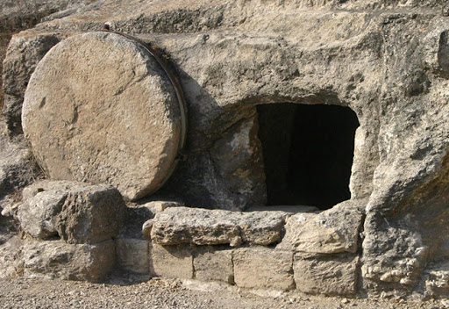

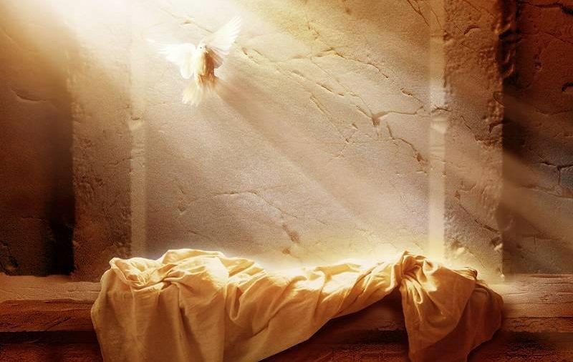

**2) spotkania Zmartwychwstałego z uczniami, ich przemiana i późniejsze męczeństwo**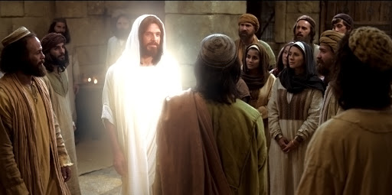

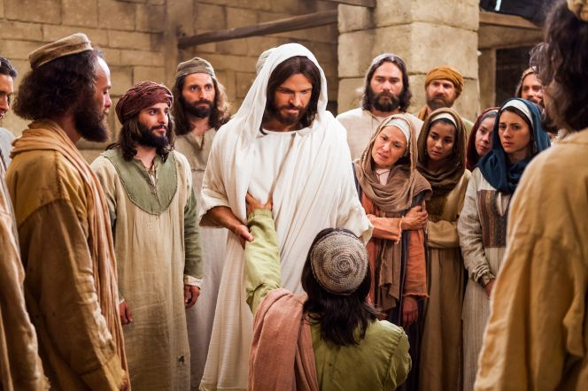

**3) powstanie Kościoła, sakramenty i cuda dokonywane do dziś w imię zmartwychwstałego Jezusa.**

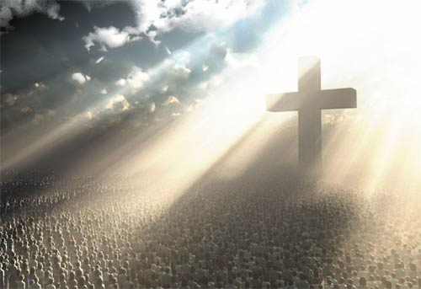

**Radujmy się jako ochrzczone i wierzące dzieci Boże – będziemy żyć wiecznie bo Pan**

**Jezus pokonał śmierć i otworzył nam drogę do nieba.**

**Pierwsza niedziela po Wielkanocy (19.04.20) jest Niedzielą Miłosierdzia Bożego.**

**Inspiracją  dla ustanowienia  tego święta  było pragnienie  Jezusa przekazane siostrze**

**Faustynie Kowalskiej.**

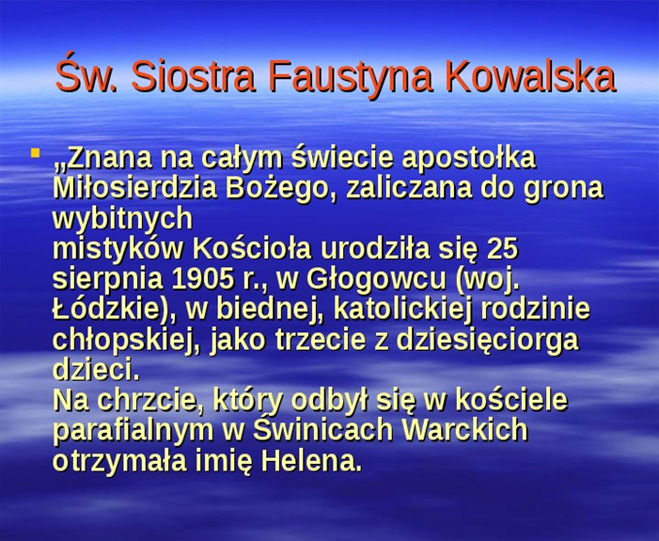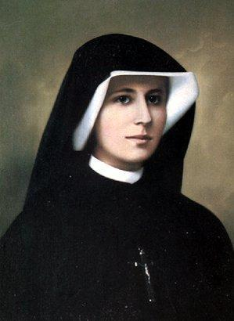

**Dzięki szczególnej więzi świętej Faustyny z Panem Jezusem została przez nią przypomniana Kościołowi prawda o pełnym miłosierdzia sercu Boga (miłosierdzie – miłość przebaczająca) i nowe formy modlitwy oraz kultu Jezusa:**

**1)** [**obraz Jezu ufam Tobie**](https://pl.wikipedia.org/wiki/Jezu,_ufam_Tobie_(obraz))**z charakterystycznymi promieniami: czerwonym i bladym oraz podpisem: Jezu, ufam Tobie 22.02.1931**

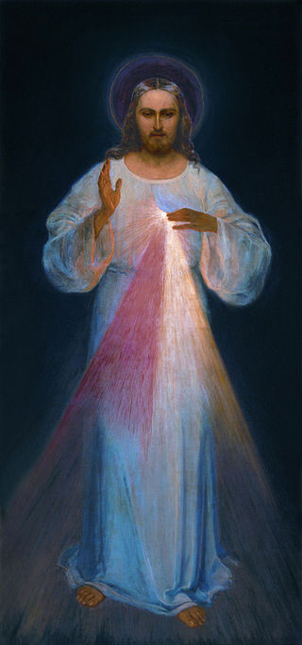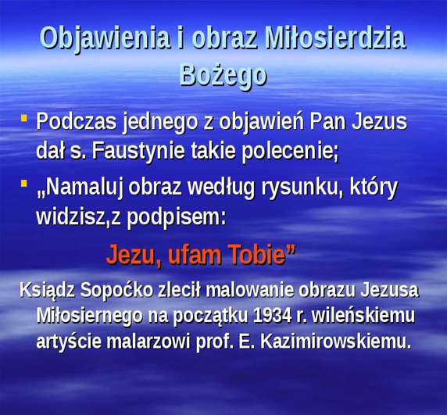

**2)** [**Koronka do Miłosierdzia Bożego**](https://pl.wikipedia.org/wiki/Koronka_do_Mi%C5%82osierdzia_Bo%C5%BCego) **-**[**modlitwa**](https://pl.wikipedia.org/wiki/Modlitwa)**przekazana Faustynie we wrześniu 1935 r. pełna łagodności i przebaczenia grzesznikom, odmawiana szczególnie o 15.00 (tzw.** [**Godzina Miłosierdzia**](https://pl.wikipedia.org/wiki/Godzina_Mi%C5%82osierdzia) **– śmierci Pana Jezusa na krzyżu).**

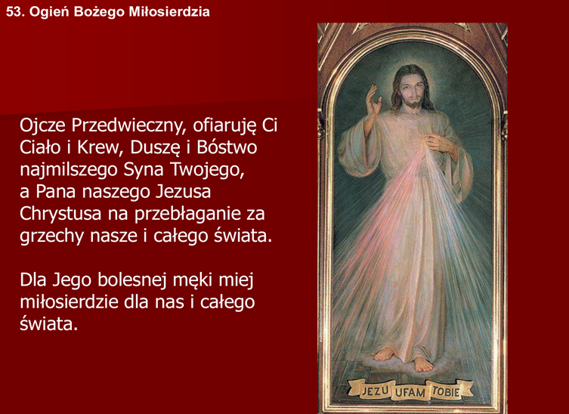

**3) W dniu kanonizacji świętej Siostry Faustyny 30 kwietnia 2000 roku Papież Jan Paweł II**

**ustanowił** [**święto Miłosierdzia Bożego**](https://pl.wikipedia.org/wiki/Niedziela_Mi%C5%82osierdzia_Bo%C5%BCego)**w każdą pierwszą niedzielę po**[**Wielkanocy**](https://pl.wikipedia.org/wiki/Wielkanoc)

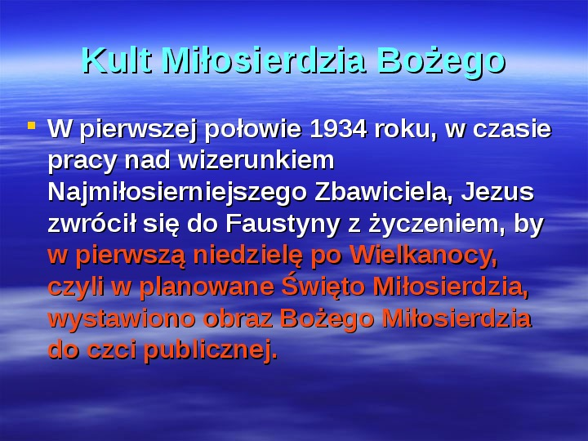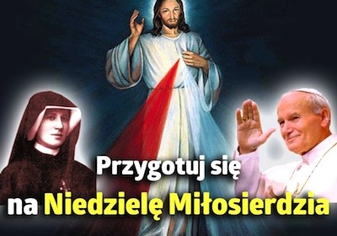

**Jeśli chcecie poznać więcej informacji obejrzyj b. dobry krótki film (8,20 min.) „Św. Siostra Faustyna - życie i misja”** [**https://youtu.be/A5i_yUN-5yk**](https://youtu.be/A5i_yUN-5yk)

**I jeszcze jedna propozycja, aby posłuchać o Bożym miłosierdziu kilka utworów w różnych gatunkach muzycznych:**

**Tau „Miłosierdzie” https://youtu.be/L9SefswiGLo**

**"Thy Mercy, My God"** [**https://youtu.be/uZ4CkuCxwP4**](https://youtu.be/uZ4CkuCxwP4)

**Vershon - Mercy A God https://youtu.be/4F6CB3vkCiw**

**Zadanie domowe, proszę odmówić (najlepiej o 15.00) Koronkę (polega na powtarzaniu ustalonych słów modlitwy) do Bożego Miłosierdzia według schematu podanego poniżej lub pod linkiem https://youtu.be/CBQThvaCYIA**

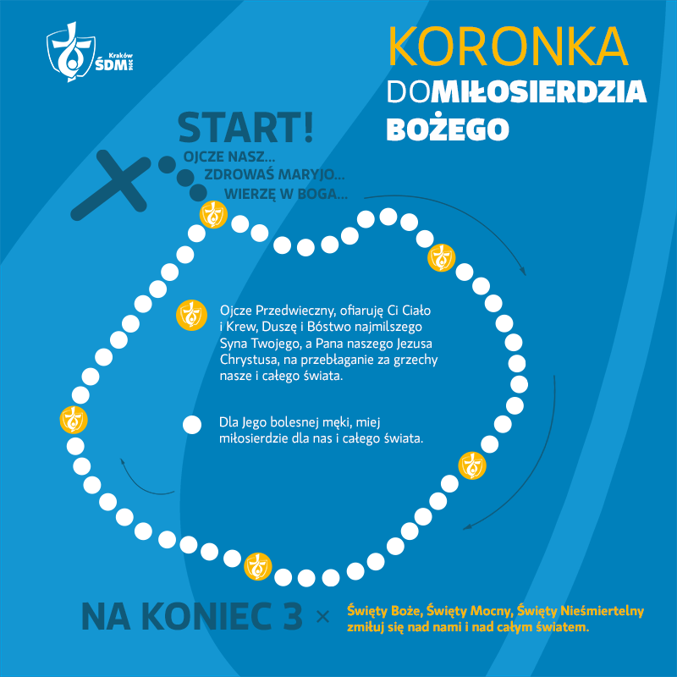

**Proszę o przesłanie zadania z poprzedniej katechezy dotyczące dowodów**

**zmartwychwstania,**

**Pozdrawiam serdecznie**

**Dariusz Gejda**